Боровские муралы - 2023
Редакторы: Сергей Терентьев, Николай Коврижных, Алексей Пономарёв, Денис Карабанов, Сергей Вознесенский
IV Межрегиональный турнир по интеллектуальным играм
«Боровские муралы 2023»
(1 июля 2023 г.)
Редакторы просят не обсуждать вопросы турнира в открытых источниках до момента их опубликования Оргкомитетом.

Тур 1
Редакторы: Николай Коврижных
Перед началом хотелось бы поблагодарить всех, кто помогал в работе:
Вячеслав Гораш, Максим Зараник, Денис Карабанов, Алексей Пономарёв, Тимур Сайфуллин, Андрей Скиренко, Алексей Шматков, Вадим Штанников, Андрей Шутов, Тимур Юшко.

Вопрос 1
В XIX веке Иван Аксаков негодовал из-за того, что в рамках борьбы с клерикализмом из НЕЁ убрали ангела и Бога. Назовите ЕЁ одним словом.
Ответ: азбука.
Зачёт: точный ответ.
Комментарий: вмѣсто стариннаго: Азъ – А – Ангелъ, ставитъ: А – Арбузъ; вмѣсто Буки – Б – Богъ, ставитъ: Б – Баранъ.
Источники: http://az.lib.ru/a/aksakow_i_s/text_1881_vozrazhenie_na_otzyv_oldorfo.shtml
Автор: Николай Коврижных

Вопрос 2
Словом «ИКС» мы заменили другое слово. ИКС из одного мультфильма грабит другого ИКСа, наставив на него указательный палец. Какой француз решил стать ИКСом, посмотрев фильмы Чарли Чаплина?
Ответ: Марсель Марсо.
Зачёт: по фамилии Марсо или Манжель.
Комментарий: мим-грабитель стреляет из пальца и добивает контрольным в голову. Марсель Марсо был впечатлён образом Бродяги в немых фильмах Чаплина. Однажды Марсо и Чаплин даже случайно пересеклись в аэропорту, хотя фотографий и не осталось.
Источники: 1. https://en.wikipedia.org/wiki/Charlie_Chaplin
2. м/с «Family Guy», 9 сезон, 17 эпизод
Автор: Николай Коврижных

Вопрос 3
Блиц. Три вопроса по 20 секунд обсуждения на каждый.
1. ИХ лидерами были Антон Бала́сингхам, родившийся в 1938 году, и Шанму́галингам Сивашанка́р, родившийся в 1962 году. Напишите первое слово в ИХ названии.
2. Композиция по мотивам произведения 1794 года была записана группой «Дюран Дюран». Назовите это произведение.
3. Мицу́о Фучи́да родился в 1902 году. Напишите слова, которые его прославили.
Ответ: 1) «Тигры»; 2) «Тигр, Тигр»; 3) «Тигр! Тигр! Тигр!».
Зачёт: 2) «Тигр»; 3) «Тора! Тора! Тора!»
Комментарий: как вы могли заметить, у всех упомянутых годов совпадают остатки от деления как на три, так и на четыре. Дело в том, что всё это – годы Тигра. Сначала речь идёт о Тиграх освобождения Тамил-Илама, затем о стихотворении Блэйка, а в конце – о кодовой фразе, произнесённой во время атаки на Перл-Харбор.
Источники: 1. https://en.wikipedia.org/wiki/Pottu_Amman_(Tamil_militant)
2. https://en.wikipedia.org/wiki/Anton_Balasingham
3. https://duranduran.fandom.com/wiki/Burning_Bright
4. https://en.wikipedia.org/wiki/Mitsuo_Fuchida
Автор: Николай Коврижных

Вопрос 4
Во втором веке Ириней Лионский писал, что с ИХ помощью Церковь должна распространить своё влияние на все стороны света. Благодаря Иринею был впервые унифицирован ИХ состав. Назовите ИХ.
Ответ: Евангелия.
Зачёт: евангелисты.
Комментарий: поскольку различных Евангелий было гораздо больше, и разные группы христиан почитали разные их подмножества, Ириней приводил разные тезисы в пользу того, что канонических Евангелий, являющихся столпами Церкви, должно быть ровно четыре.
Источники: 1. Ириней Лионский, «Против ересей», книга третья, глава XI
2. https://ru.wikipedia.org/wiki/Ириней_Лионский
Автор: Николай Коврижных

Вопрос 5
Существует версия, что «Деяния святых апостолов» являются компиляцией нескольких текстов. Дело в том, что в «Деяниях» чередуются ПЕРВОЕ и ТРЕТЬЕ. Что пропустил автор вопроса?
Ответ: «лица».
Зачёт: «лицо», «лицо, лицо».
Комментарий: автор то вспоминает сам, то пересказывает чьё-то повествование.
Источники: https://books.google.ru/books?id=SBBuBgAAQBAJ&pg=PA275
Автор: Николай Коврижных

Вопрос 6
Рон Уайетт утверждал, что обнаружил останки Христа, поскольку в найденных им образцах якобы было всего двадцать четыре ИХ. Какую из НИХ Уайетт считал божественной?
Ответ: Y-хромосома.
Зачёт: по букве Y.
Комментарий: у обычного человека 46 хромосом. Нехитрая теория Уайетта заключалась в том, что 23 хромосомы Христу достались от Девы Марии, но, поскольку он был мужчиной, единственная мужская хромосома досталась от Бога. Как всё это работало и делилось, Уайетт не пояснил.
Источники: https://www.arkdiscovery.com/chromosomes.htm
Автор: Николай Коврижных

Вопрос 7
Мост в городе Дра́ммен за свою необычную форму получил название «Илон». Какую букву мы пропустили?
Ответ: пси.
Зачёт: ψ.
Комментарий: мост Ипсилон имеет три конца и напиминает греческую буву, от которой произошёл игрек.
Источники: https://no.wikipedia.org/wiki/Ypsilon_(bro)
Автор: Николай Коврижных

Вопрос 8
В поэме Семёна Кирсанова «восьми пехотинцев желты контура». В двух следующих строчках дублируются три слова. Напишите их в любом порядке.
Ответ: тура, конь, слон.
Зачёт: слон, конь, тура.
Комментарий: это отрывок про шахматы. Чёрный крупье глаз отверз, восьми пехотинцев желты контура: Тура. Конь. Слон. Ферзь. Король. Слон. Конь. Тура.
Источники: С.Кирсанов, «Моя именинная»
Автор: Николай Коврижных

Вопрос 9
[Ведущему: чётко читать окончания слов «преснОЕ», «квашенОЕ» и т.д.]
Этнограф и лингвист Сергей Максимов писал, что на севере России употребляется слово «и́кры», под которым среди прочего объединяют пресное, квашеное и кислое. Что мы заменили словом «икры»?
Ответ: «моло́ки».
Зачёт: точный ответ.
Комментарий: в северных городах у молока есть множественное число. Там твердо уверены, что молоки бывают разные, друг на друга мало или совсем не похожие: пресное, квашеное, кислое, топлёное, парное.
Источники: http://az.lib.ru/m/maksimow_s_w/text_0100.shtml
Автор: Николай Коврижных

Вопрос 10
Раздаточный материал: [
двухразрывное сложное стихотворенье
]
Какие десять букв мы пропустили в этом определении?
Ответ: «семнадцати».
Зачёт: точный ответ.
Комментарий: «Двухразрывное семнадцатисложное стихотворенье» – это определение хокку, которое является хокку.
Источники: немецкое хокку, состоящеее из одного слова, ссылку на которое автор вопроса потерял.
Автор: Николай Коврижных

Вопрос 11
Когда по истечении нескольких часов ОНИ наконец СДЕЛАЛИ ЭТО, присутствовавший на премьере 1876 года Чайковский почувствовал себя освобождённым из плена. Шестью годами позднее стало известно, что ОН СДЕЛАЛ ЭТО. Ответьте, что такое «ОНИ СДЕЛАЛИ ЭТО», либо что такое «ОН СДЕЛАЛ ЭТО».
Ответ: «боги погибли».
Зачёт: «бог умер», синонимичные ответы.
Комментарий: Чайковский посетил премьеру тетралогии Вагнера на первом фестивале в Байройте (или Байрёйте). Многочасовое выступление, и особенно финальная «Гибель богов» (она же «Сумерки богов») вызвала у него гнетущее впечатление. «Весёлая наука» Ницше, вышедшая в 1882 году, известна тем, что бог умер.
Источники: 1. http://www.tchaikov.ru/modest234.html
2. https://ru.wikipedia.org/wiki/Весёлая_наука
Автор: Николай Коврижных

Вопрос 12
Очевидцы вспоминали, что на апрельском исполнении столичным оркестром «Гибели богов» зрителям раздавали ЭТО. Первого мая ЭТО дали шестерым детям. Напишите фамилию любого из них.
Ответ: Геббельс.
Зачёт: точный ответ.
Комментарий: весной сорок пятого года среди нацистов стало популярным употребление цианида. Геббельсы вот и детей отравили.
Источники: 1. https://ru.wikipedia.org/wiki/Дети_Геббельсов
2. https://en.wikipedia.org/wiki/Mass_suicides_in_1945_Nazi_Germany
Автор: Николай Коврижных

Тур 2
Редакторы: Сергей Терентьев
Редактор благодарит за тестирование и ценные замечания Анну и Петра Буйных, Екатерину Виноградову, Отажона Искандарова, Дениса Карабанова, Николая Коврижных, Максима Мерзлякова, Алексея Пономарёва, Дмитрия Силина, Ульяну Фабричнину, Алексея Шматкова, Тимура Юшко, а также команду «Белые, годовалые, уже несутся».

Вопрос 13
Прежнюю столицу Караба́ха армяне называют Шуши́, а азербайджанцы — Шуша́. Магеррам Зейналов пишет, что некоторые азербайджанские издания стараются избегать ЕГО. Назовите ЕГО двумя словами, начинающимися на соседние буквы алфавита.
Ответ: родительный падеж.
Комментарий: в русскоязычной прессе при использовании родительного падежа Шуша превращается в Шуши.
Источники: https://www.bbc.com/russian/features-65139784
Автор: Сергей Терентьев

Вопрос 14
В сообщении о поимке на пути в Санкт-Петербург мужчины с сумкой человеческих костей упоминается другой российский город. Какой?
Ответ: Тула.
Комментарий: есть распространённое мнение, что у жителей Санкт-Петербурга особые отношения с трупами и их составными частями.
Комментарий (изображение):
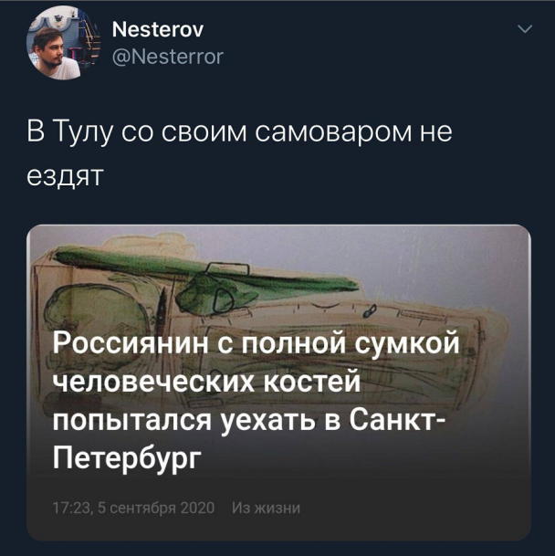
Автор: Дмитрий Петров

Вопрос 15
На одном фото запечатлены сотрудницы столичного МакДоналдса. По мнению фотографа, мечты о счастье могут закончиться вот так. Имена сотрудниц совпадают с именами героинь... Какого произведения?
Ответ: «Три сестры».
Комментарий: девушек зовут Ольга, Маша, Ирина. Чеховские три сестры тоже стремились в Москву.
Источники: 1. https://v-a-c.org/en/ges2/to-moscow-to-moscow-to-moscow
2. https://vk.com/wall-33334108_79270
Автор: Дмитрий Петров

Вопрос 16
Один музыкант, играющий в некоем жанре, известен благодаря большой экстравагантной гитаре в форме ЭТОГО. На «родине» ЭТО называют папа хе-э налу. Назовите ЭТО одним или тремя словами.
Ответ: доска для сёрфинга.
Зачёт: сёрфборд.
Комментарий: Масаёши Таканака играет фьюжн и известен как один из основоположников японского сити-попа, но если вы подумали про сёрф-рок, ничего не страшного. Сёрфинг был изобретён на Гавайях.
Источники: 1. https://www.wxjm.org/how-a-japanese-man-with-a-guitar-changed-my-life/
2. https://en.wikipedia.org/wiki/Surfboard
Автор: Дмитрий Петров

Вопрос 17
Светлана Бойм пишет, что некое понятие впервые появилось в работе Макса Норда́у, в которой он писал о логоре́е. Забавно, что первым российским ИКСОМ исследовательница называет некоего дворянина. Назовите ИКСА словом с двумя греческими корнями.
Ответ: графоман.
Комментарий: Нордау описывал графоманию как психолингвистическое отклонение, характеризующееся ло­го­реей (лингвистическим «поносом»), недержанием и чрезмерностью. Прославленным графоманом был настоящий граф по имени Хвостов, а по кличке «Графов».
Источники: Светлана Бойм. Общие места: мифология повседневной жизни.
Автор: Сергей Терентьев

Вопрос 18
Автор книги «Золото грёз» предполагает, что ИКС на картине Питера Брейгеля Младшего не достиг своей цели. Исследователь замечает, что слово «ИКС» созвучно голландской фразе «всё в тумане». Назовите ИКСА.
Ответ: алхимик.
Комментарий: автор книги о золоте предполагает, что персонажу картины «Деревенский алхимик» не удалось достичь мечты о превращении других веществ в золото. Голландские слова, обозначающие «всё в тумане», родственны другим европейским словам с тем же значением, например, all — «всё» и mist — «туман». В книге алхимика крупно выведено голландское слово alghemist.
Источники: 1. Ральф Дутли. Золото грёз: культурологическое исследование благословенного и проклятого металла.
2. https://artchive.ru/pieterbruegheltheyounger/works/535790~Derevenskij_alkhimik
Автор: Сергей Терентьев

Вопрос 19
Исследователь пишет, что чувство веселья способствует креативности. По словам автора, ОН стал основателем цивилизации, а ОН явился на всё готовое. Напишите в исходном виде имена, которые были сокращены.
Ответ: Дионис, Аполлон.
Зачёт: в любом порядке.
Комментарий: по словам автора, Дионис с его мехами, полными вина, и обольстительными звуками флейт стал основателем цивилизации; а Аполлон, покровитель искусства, явился на всё готовое.
Источники: Эдвард Слингерленд. Навеселе: Как люди хотели устроить пьянку, а построили цивилизацию.
Автор: Сергей Терентьев

Вопрос 20
Андрей Журавлёв пишет, что некое животное похоже на человечка с ветвящимися руками. Автор предполагает, что первооткрыватель вспомнил легенду о НЕЙ. Напишите ЕЁ имя, в котором обе гласные одинаковые.
Ответ: Дафна.
Комментарий: речь идёт о дафниях — ракообразных из надотряда ветвистоусых. Нимфа Дафна, спасаясь от Аполлона, превратилась в лавровое дерево. Автор выдвигает гипотезу, почему естествоиспытатель Отто Фредерик Мюллер дал существу такое название.
Источники: 1. Андрей Журавлёв. Похождения видов. Вампироноги, паукохвосты и другие переходные формы в эволюции животных.
2. https://ru.wikipedia.org/wiki/Дафнии
Автор: Сергей Терентьев

Вопрос 21
Дуплет. Пара вопросов по 30 секунд обсуждения на каждый.
1. Американки по большей части сами оплатили форму для Олимпийских игр 1936 года. Команда получила прозвище ТАКИЕ ИКСЫ, совпадающее с названием одной радикальной организации. Назовите ТАКИЕ ИКСЫ.
2. В форму персонажей пьесы «Чёртовы янки» входят ТАКИЕ ИГРЕКИ. Назовите ТАКИЕ ИГРЕКИ.
Ответ: 1. красные чулки 2. красные носки.
Комментарий: команда действительно выступала в красных чулках. «Красные чулки» — название радикальной феминистской организации, выступавшей за изменение роли женщины в обществе. Название было взято в противовес «синим чулкам». Пьеса рассказывает о соперничестве бейсбольных команд «Нью-Йорк Янкис» и «Бостон Ред Сокс», которое считается одним из самых жестоких и старых в истории Североамериканского профессионального спорта.
Источники: 1. Skiing Heritage Journal (December 2001) // https://books.google.lv/books?id=XFgEAAAAMBAJ
2. https://en.wikipedia.org/wiki/Damn_Yankees
3. https://en.wikipedia.org/wiki/New_York_Yankees
Автор: Дмитрий Дорожко

Вопрос 22
Раздаточный материал (изображение):
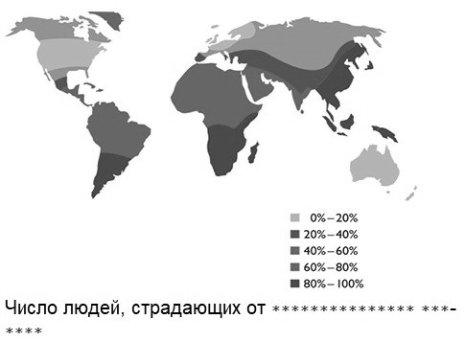
Эта карта показывает число людей, страдающих от НЕЁ. Назовите ЕЁ двумя существительными.
Ответ: непереносимость лактозы.
Комментарий: карта позволяет заметить, что в большей части Китая процент людей с непереносимостью лактозы крайне высок, а в Скандинавии — низок. Слово «лактоза» на раздаточном материале перенесено.
Источники: https://www.yamoo.org/patient-info/lactose-intolerance
Автор: Сергей Лобачёв

Вопрос 23
Исследователь отмечает, что Конан Дойл был хорошим врачом, коллекционировал окаменелости и какое-то время жил неподалёку от НЕГО. Напишите ЕГО название.
Ответ: Пилтдаун.
Зачёт: с незначительными искажениями.
Комментарий: известного автора детективов подозревали в создании мистификации — Пилтдаунского человека. Пилтдаун находится в Восточном Суссексе, где писатель провёл свои последние годы. До сих пор нет уверенности в том, кто создал подделку. Согласно одной из теорий, это могла быть месть Дойла за непризнание сообществом его научных трудов.
Источники: Павел Волков. В тени умелой обезьяны.
Автор: Сергей Терентьев

Вопрос 24
На закате карьеры швейцарец заявил о необходимости сплотить Европу, разделённую Первой мировой войной. Ответьте точно: что появилось по его инициативе?
Ответ: [международный хоккейный турнир] кубок Шпенглера.
Комментарий: международный хоккейный турнир кубок Шпенглера назван в честь швейцарского врача Карла Шпенглера и проходит в Давосе. Слова «закат» и «Европа» могли напомнить о более радикальном однофамильце Карла — Освальде Шпенглере.
Источники: https://ru.wikipedia.org/wiki/Кубок_Шпенглера
Автор: Дмитрий Дорожко

Тур 3
Редакторы: Сергей Вознесенский
Редактор благодарит за тестирование и ценные замечания Артёма Авилова (Москва), Яну Азриэль (Хайфа), Екатерину Виноградову (Череповец), Георгия Горева (Будапешт), Максима Зараника (Мозырь), Дениса Карабанова (Калуга), Евгения Коватенкова (Берлин), Алексея Леонтьева (Будапешт), Олесю Полосину (Снежинск), Алексея Пономарёва (Калуга), Ульяну Фабричнину (Санкт-Петербург). Отдельная благодарность оргкомитету фестиваля "Боровские муралы – 2023" и лично Денису Карабанову.

Вопрос 25
Слово "ОН" в вопросе заменяет два других слова.
Канадцы называют ЕГО словом "cotton" [кОттон] – "хлОпок". В шуточной проверке на возраст ОН является паролем. Напишите отзыв.
Ответ: жара, июль.
Зачёт: по словам "жара" и/или "июль". Зачёт также по слову "июнь".
Комментарий: – Бутылку пива, пожалуйста.
– Паспорт есть?
– Нет.
– Тополиный пух?
– Жара, июль.
– Вам какое пиво?
Тополиный пух такой же белый и пушистый, как и хлопок. Семейство североамериканских тополей так и называется – "cottonwood" [коттонвУд]. Добро пожаловать на первый очный турнир июля.
Источники: 1. https://www.cbc.ca/news/canada/windsor/tree-fluff-windsor-1.6863812
2. https://en.wikipedia.org/wiki/Cottonwood
3. https://vse-shutochki.ru/anekdot/198136
Автор: Сергей Вознесенский

Вопрос 26
В одном из абзацев научно-популярного рассказа [пауза] юная королева впервые выходит к своим подданным в новом обличье. С какого деепричастия начинается этот абзац?
Ответ: проснувшись.
Зачёт: пробудившись; синонимичные ответы с сохранением формы.
Комментарий: Проснувшись на 14-й день после метаморфоза, будущая пчелиная королева обнаружила, что из личинки превратилась в прекрасное насекомое. Любопытно, что абзац про превращение начинается с того же слова, что и другое "Превращение".
Источники: 1. https://habr.com/ru/companies/timeweb/articles/577098/
2. https://kafka.ru/rasskasy/read/prewrashenie
Автор: Сергей Вознесенский

Вопрос 27
Слова "ТАКИЕ ИКСЫ" в вопросе заменяют другие два слова.
По одной версии, муж героини известного стихотворения тоже обратил внимание на ТАКИЕ ИКСЫ дочери. ТАКИЕ ИКСЫ фигурируют в описании персонажа, которого в черновиках звали Эдвардом Калленом. Назовите этого персонажа.
Ответ: (Кристиан) Грей.
Комментарий: Согласно этой версии, неестественное спокойствие мужа и его равнодушное "жаль королеву" намекает, что он тоже в курсе, какого цвета у дочери глаза – и что именно случилось вчера на охоте с сероглазым королём. Одиозный бестселлер в девичестве был фанфиком по "Сумеркам", но потом главный герой из томного вампира превратился в томного миллиардера. Впрочем, специфичные вкусы он сохранил. Фамилия Кристиана Грея отлично подходит к цвету его глаз.
Источники: 1. https://www.culture.ru/poems/8917/seroglazyi-korol
2. https://topbloger.livejournal.com/20845190.html
3. https://www.labirint.ru/now/50-ottenkov-serogo/
4.https://librebook.me/fifty_shades_of_grey/vol1/2?mtr=1
Автор: Сергей Вознесенский

Вопрос 28
[Ведущему: несколько выделить голосом слово "замаскировали"]
Слово "ИКС" в вопросе заменяет другое слово.
В 1943 году корму "ИКСА" замаскировали под ближайшую набережную. Найдите ИКС.
Ответ: "Киров".
Комментарий: Икс в этом вопросе тоже замаскирован, но его можно найти, если внимательно приглядеться к слову "замаскировали". В 1943 году корабли, стоявшие на ленинградском рейде, искусно маскировали от вражеской авиации: так, окраска крейсеров "Киров" и "Марат" имитировала камни ближайшей набережной, а линкор "Октябрьская Революция" вообще прикинулся жилым домом.
Источники: 1. https://22sobaki.livejournal.com/221006.html
2. https://ru.wikipedia.org/wiki/Киров_(крейсер)
Автор: Сергей Вознесенский

Вопрос 29
Закрытый дальневосточный посёлок Углегорск был основан в 1961 году. До 1993 года в нём действовало несколько шахт. В 2015 году Углегорск был переименован в честь человека, предки которого были польскими дворянами. Назовите этого человека.
Ответ: [Константин Эдуардович] Циолковский.
Комментарий: В лихие девяностые в России закрылось много угольных шахт и посёлков, но речь не о них. Уголь в посёлке никогда не добывали. Название населённый пункт получил, чтобы никто не догадался, что в этом месте стоит ракетная дивизия, а под угольные разработки замаскировали строительство ракетных шахт. Потом дивизию расформировали, шахты законсервировали, но уйти от ракетной судьбы так и не удалось: в 1996 году неподалёку построили космодром Свободный, а в 2007 началось строительство космодрома Восточный. В итоге посёлок разросся до города, который решили переименовать в честь знаменитого теоретика космонавтики. Так бывший ЗАТО Углегорск официально стал космическим ЗАТО Циолковский. Год его основания мог вам немного помочь.
Источники: 1. https://ru.wikipedia.org/wiki/Циолковский_(город)
2. https://ru.wikipedia.org/wiki/Циолковский,_Константин_Эдуардович
Автор: Сергей Вознесенский

Вопрос 30
Дым был бы слишком токсичным, поэтому в начале 1990-х годов крупное государственное ведомство захоронило несколько сотен тонн ИХ в бывших ракетных шахтах. Назовите ИХ словом французского или английского происхождения.
Ответ: купюры.
Зачёт: банкноты.
Комментарий: После распада СССР перед государством встало много вопросов – в том числе о том, что делать с вышедшими из употребления советскими рублями. В купюрах содержится немало токсичных веществ и тяжёлых металлов, поэтому ни сжигать, ни закапывать их было нельзя. Примерно в это же время был принят договор о сокращении наступательных вооружений. Ракеты вывезли и уничтожили, остались пустые и никому не нужные шахты. В итоге кто-то смекнул, что ракетная шахта, по сути, представляет собой огромный герметичный стакан – и к старым военным базам потянулись грузовики с мешками купюр. Шахты засыпали деньгами и залили бетоном.
Источники: 1. https://mir24.tv/articles/16338820/sudba-sovetskih-raketnyh-shaht-ot-sekretnyh-obektov-do-svalki-deneg
2. https://pikabu.ru/story/kak_myi_nashli_milliard_sovetskikh_rubley_v_zabroshennoy_raketnoy_shakhte_5063272
Автор: Сергей Вознесенский

Вопрос 31
На одной из сторон крупной купюры, выпущенной в 1920 году, был изображён плуг, а на другой – ИКС. Назовите ИКСА.
Ответ: косарь.
Комментарий: На банкноте в 1000 рублей Дальневосточной республики изображались мирные советские поля. По забавному совпадению, на одной из сторон купюры присутствует мужик с косой. Впрочем, большинство исследователей сходятся на том, что жаргонизм "косарь" в отношении тысячерублёвой купюры появился благодаря выпущенным тогда же билетам Госбанка СССР, цифры на которых располагались ещё и наискось по углам.
Источники: 1. http://fox-notes.ru/value-2/A-Register-Nr02322-2020-08-17.htm
2. https://www.culture.ru/s/vopros/kosar/
3. https://auction.conros.ru/lot/2100391/666/1/
Автор: Сергей Вознесенский

Вопрос 32
Раздаточный материал: [
1. фогт
2. змагание
]
Дуплет.
[Ведущему: явно акцентировать слово "настоящие" в преамбуле дуплета. Слова "короля" и "рислинг" акцентировать чуть-чуть]
Сейчас мы определим, есть ли среди вас настоящие знатоки.
Первый вопрос дуплета.
1. Внимание, одно из слов в вопросе мы немного изменили.
Один из предков короля, по-видимому, был фогтом – то есть главой магистрата. Переведите слово "фогт" с немецкого на польский.
Второй вопрос дуплета.
2. Внимание, одно из слов в вопросе мы немного изменили.
В статье под названием "Zmaganie" [змагАние] упоминается рИслинг. Переведите слово "змагание" с польского на немецкий.
Ответ: 1. Wójt [войт]; 2. Kampf [кампф].
Зачёт: латиницей или кириллицей с незначительными отклонениями.
Комментарий: В первом вопросе речь идёт не про короля, а во втором – не про рислинг. Один из далёких предков будущего Папы Римского, по-видимому, был местным старостой и носил титул, который по-польски звучит как "войт". Кстати, в одном из сериалов про Кароля Войтылу главную роль исполнил актёр по имени Джон Войт. Слово "Zmaganie" родственно слову "превозмогать" и буквально означает "борьба", поэтому логично, что в словарной статье об этом слове упоминается реслинг. "Борьба" по-немецки – Kampf.
Во вселенной "Бегущего по лезвию" тест Войта-Кампфа позволяет отличить настоящего человека от репликанта. Если вы осилили этот вопрос, то вы, вероятно, биоробот.
Источники: 1. https://ru.wikipedia.org/wiki/Войт#Производные_и_словообразование
2. https://ru.wikipedia.org/wiki/Иоанн_Павел_II
3. https://ru.wikipedia.org/wiki/Фогт
4. https://pl.wikipedia.org/wiki/Wójt_kościelny
5. https://glosbe.com/pl/en/zmaganie
6. https://context.reverso.net/перевод/польский-немецкий/zmaganie
7. https://bladerunner.fandom.com/wiki/Voight-Kampff_test
Автор: Сергей Вознесенский

Вопрос 33
Раздаточный материал: [
рукой ухватясь за верхний край забора, он поднялся...
...начну яркие сукна делать да азиатам в Нижний продавать…
...какой он мужчина! Какой он прелестный!..
...свято постичь скорбь и тою указать нам истинный путь…
]
В сборник, цитаты из которого мы вам раздали, также входит произведение 1873 года. Назовите это произведение.
Ответ: "Очарованный странник".
Комментарий: В цитатах из произведений Николая Лескова можно найти ароматы четырёх из шести кварков – верхнего, нижнего, прелестного и истинного. Оставшиеся два аромата скрываются в названии повести "Очарованный странник".
Источники: 1. https://predanie.ru/book/69193-soboryane-zapechatlennyy-angel-ocharovannyy-strannik/
2. https://ru.wikipedia.org/wiki/Аромат_(физика)
Автор: Сергей Вознесенский

Вопрос 34
Блиц.
1. Во второй половине 1990-х годов из-за охотников за металлоломом косвенно пострадал отечественный рынок логистики. Напишите в исходном виде слово, в котором мы заменили две буквы.
2. В статье об одной некогда закрытой территории упоминается "Своя игра". Какие два слова мы заменили?
3. Побывав на этой территории, журналист телеканала "Мир 24" упомянул пепел рукописей. Какие два слова мы заменили?
Ответ: 1. бонистики; 2. "Поле чудес"; 3. запах денег.
Комментарий: Ракетная шахта – это не только бетон, но и 70-80 тонн отличной стали. Многие охотники за черметом были шокированы, расковыряв забетонированные шахты и увидев мешки с эмблемой Центробанка. Вслед за ними пришли коллекционеры, обнаружили в упаковках множество редчайших купюр и обрушили рынок советской бонистики. Со временем все мало-мальски ценные образцы растащили, а оставшиеся раскидало ветром по окрестностям шахты, поэтому местные жители логично прозвали денежную поляну "Полем чудес". Деньги в таких количествах очень даже пахнут.
Источники: 1. https://pastuh83.livejournal.com/202160.html
2. https://pikabu.ru/story/kak_myi_nashli_milliard_sovetskikh_rubley_v_zabroshennoy_raketnoy_shakhte_5063272
3. https://mir24.tv/articles/16338820/sudba-sovetskih-raketnyh-shaht-ot-sekretnyh-obektov-do-svalki-deneg
4. https://ru.wikipedia.org/wiki/Своя_игра
5. https://ru.wikipedia.org/wiki/Золотая_лихорадка_(телеигра)
Автор: Сергей Вознесенский

Вопрос 35
ЕГО использовали в том числе группы Edelweiss [эдельвЕйс] и К2 [кей-ту]. Назовите ЕГО односложным словом.
Ответ: йодль.
Комментарий: Эдельвейс растёт в горах. К2 [кей-ту], она же Ка-два, она же ЧогорИ, – знаменитая "гора смерти" в Гималаях. Оба коллектива были основаны в Австрийских Альпах, поэтому и названия у них соответствующие. Оказалось, что традиционные альпийские напевы отлично вписываются в разухабистый евродэнс.
Источники: 1. https://ot-vin-ta.livejournal.com/914.html
2. https://ot-vin-ta.livejournal.com/1034.html
3. https://ru.wikipedia.org/wiki/Чогори
Автор: Сергей Вознесенский

Вопрос 36
Слова "СДЕЛАТЬ ЭТО" заменяют другие два слова.
Смерть из романа Терри Пратчетта говорит, что ровно в полночь СДЕЛАЕТ ЭТО, после чего бал перестанет быть весёлым. Кто, вопреки собственным словам, ДЕЛАЕТ ЭТО в конце первого акта?
Ответ: Мистер Икс.
Зачёт: (Анри де) Шатонёф; (Этьен) Вердье; (Фёдор) Палинский.
Комментарий: "Они все ждут не дождутся, когда я маску сниму". Эпизод представляет собой аллюзию на знаменитый рассказ Эдгара Аллана По "Маска Красной Смерти". В рассказе таинственный гость маскарада тоже снимает маску ровно в полночь, после чего начинается кровища. Вопреки словам о том, что "всегда быть в маске – судьба моя", уже в конце первого акта Мистер Икс появляется без маски.
Источники: 1. https://mybook.ru/author/terri-pratchett/bezumnaya-zvezda/read/?page=3
2. https://ru.wikipedia.org/wiki/Принцесса_цирка
3. https://infoteach.ru/Принцесса_цирка_(мюзикл)#Персонажи
Автор: Сергей Вознесенский

Тур 4
Редакторы: Алексей Пономарёв, Денис Карабанов
Редакторы благодарят за тестирование и ценные замечания: Глеба Агапова (Смоленск), Анастасию Белову (Москва), Анну Гнилицкую (Ростов-на-Дону), Георгия Горева (Будапешт), Сергея Донецкова (Тарту), Максима Зараника (Мозырь), Евгения Коватенкова (Берлин), Николая Коврижных (Санкт-Петербург), Елену Лазареву (Санкт-Петербург), Алексея Леонтьева (Будапешт), Алексея Морозова (Тула), Павла Носова (Калуга), Олесю Поло́сину (Снежинск), Александра Сидоренкова (Смоленск), Ульяну Фабричнину (Санкт-Петербург), Серафима Шибанова (Москва), Алексея Шматкова (Брянск).

Вопрос 37
Раздаточный материал (изображение):
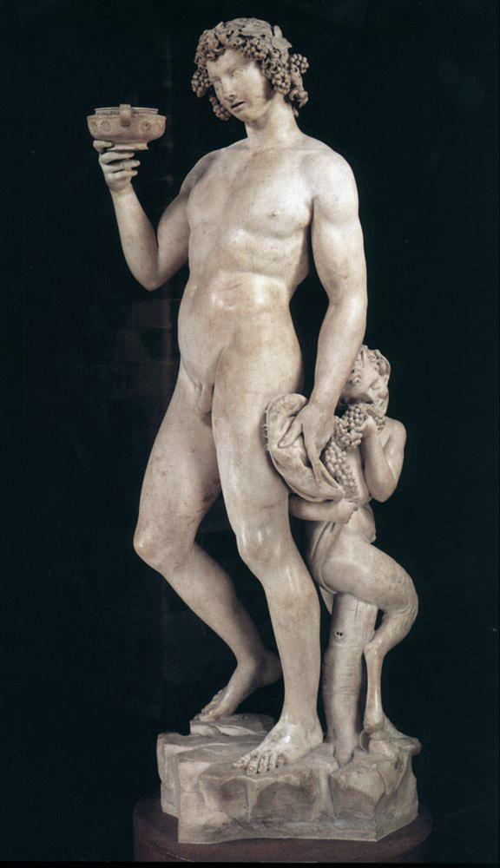
Аркадий Ипполи́тов проводит параллель между скульптурным изображением маленького сатира у ног бога виноделия и автопортретом некого художника. Назовите городок, в котором этот художник провёл детство.
Ответ: Караваджо.
Комментарий: перед вами фрагмент скульптуры Микеланджело Буонарро́ти под названием “Вакх”. На позу изогнувшегося сатира похожа поза персонажа с виноградом в руке на картине “Больной Вакх” кисти Караваджо. Считается, что это его автопортрет. Обоих творцов зовут Микеланджело, оба создали упомянутые произведения в двадцать три года.
Источники: 1. Ипполитов А. Просто Рим. Образы Италии XXI века. [https://iknigi.net/avtor-arkadiy-ippolitov/165939-prosto-rim-obrazy-italii-xxi-arkadiy-ippolitov/read/page-18.html]
2. https://ru.wikipedia.org/wiki/Бахус_(Микеланджело)
Автор: Алексей Пономарёв

Вопрос 38
Ген белка, который выделил из НЕЁ Оса́му Симаму́ра, широко используется в качестве метки в молекулярной биологии. Другую ЕЁ искусствовед назвал архетипом фотоаппарата. Назовите ЕЁ одним словом.
Ответ: медуза.
Комментарий: ген, полученный из зеленого флуоресцирующего белка медузы Aequorea victoria [экворея виктория], используют для маркировки различных клеток в организмах. Медуза Горгона взглядом превращала людей в каменное застывшее изображение. По схожему принципу действует фотоаппарат.
Источники: 1. https://ru.wikipedia.org/wiki/Зелёный_флуоресцентный_белок
2. Ипполитов А. Просто Рим. Образы Италии XXI века
Автор: Алексей Пономарёв

Вопрос 39
Продюсер первого сериала про семейку Аддамс предложил показывать персонажа Вещь так, чтобы зрителю было не ясно, кому принадлежит рука. Также по задумке продюсера Вещь осталась и без фамилии, и даже без НЕГО. Назовите ЕГО двумя словами, начинающимися на гласные.
Ответ: определённый артикль.
Комментарий: вместо отрубленной головы, как задумывал Вещь создатель комикса, продюсер решил не пугать зрителей и придумал руку, причём высовывающуюся из ящика. Бегающая как паук Вещь появилась уже в фильмах 90-х годов. Кроме того, продюсер обезличил персонажа, назвав её Вещь, просто Вещь.
Источники: https://ru.wikipedia.org/wiki/Вещь_(Семейка_Аддамс)
Автор: Алексей Пономарёв

Вопрос 40
Врач рассказывает об очень редком случае: у пациента обнаружили ТРИДЦАТЬ ШЕСТЬ, хотя и в зачаточном состоянии. «ТРИДЦАТЬ ШЕСТЬ» - название золотодобывающего предприятия. Какие два слова мы заменили словами “ТРИДЦАТЬ ШЕСТЬ”?
Ответ: четыре девятки.
Комментарий: сейчас редко встретишь людей, у которых полный комплект «восьмёрок» – зубов мудрости. А уж обнаружить четыре «девятки» - вообще уникальный случай. В населённом пункте Я́годное Магаданской области по названию самой чистой пробы золота зарегистрировано ООО «Четыре девятки».
Комментарий (изображение):
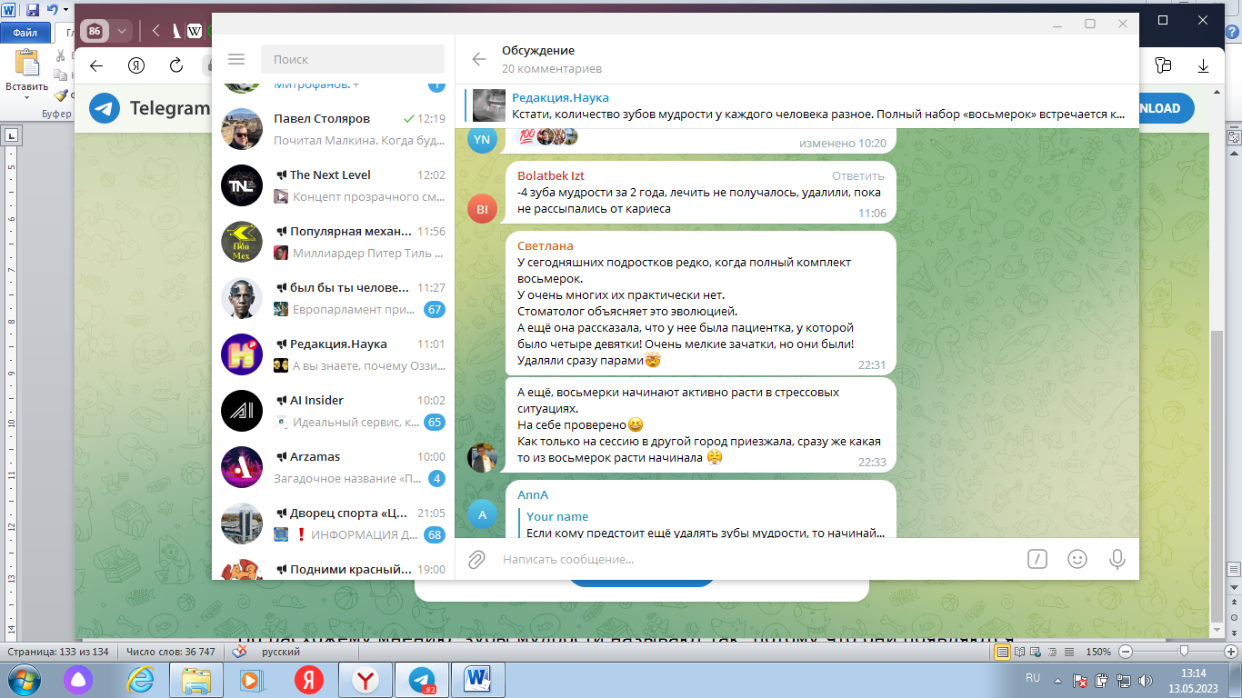
Источники: 1. https://t.me/redakciya_nauka/1626?comment=7751
2. https://uglevodorody.ru/mining-company/chetyre-devyatki
Автор: Алексей Пономарёв

Вопрос 41
Кошки породы сфинкс обладают высоким интеллектом. Любитель испанской кухни Умбе́рто Осо́рио иногда отбрасывает начало клички своего упитанного сфинкса. Назовите полную кличку кота.
Ответ: Тутанхамон.
Комментарий: вероятно, кота назвали Тутанхамоном не за то, что он очень умён, а потому что “сфинкс” ассоциируется с Древним Египтом. Носитель испанского языка Умберто Осорио иногда называет упитанного кота хамоном, да и сам не прочь вкусно поесть.
Источники: 1. https://irecommend.ru/content/lunnaya-svyashchennaya-koshka-gratsioznost-i-vysokii-intellekt-predmet-pokloneniya-velikikh
2. ютуб-канал «Шекспир плачет» // Обрусевшие с Умберто Осорио: Человек слова и коллекционер русского мата [https://youtu.be/DMjHiogsHLI?t=1706]
Автор: Алексей Пономарёв

Вопрос 42
Согласно представлениям некоторых коренных народов, кольцо на НЕЙ символизирует срединный мир, а сама ОНА символизирует путешествие шамана. Назовите ЕЁ двумя словами, начинающимися на соседние буквы алфавита.
Ответ: ножка мухомора.
Комментарий: грибница символизирует подземный мир, шляпка – верхние миры, а ножка мухомора, объединяя три уровня, символизирует, в числе прочего, путешествие шамана. Некоторым шаманам отправиться в мистическое путешествие помогают мухоморы.
Источники: Грибы нас всех погубят? / МИКОЛОГ МИХАИЛ ВИШНЕВСКИЙ // ютуб-канал sergeymeza [https://youtu.be/1vNSWp7PEBI?t=4212]
Автор: Алексей Пономарёв

Вопрос 43
Раздаточный материал: [
Д****л
]
Раздаточный материал (изображение):
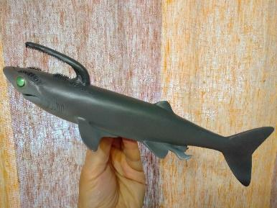
Перед вами модель древней акулы и её русское наименование, в котором пропущены четыре буквы. Заполните пропуск названием произведения, опубликованного в 1922 году.
Ответ: Амок.
Комментарий: из-за спинного шипа, нависающего над головой, акула получила латинское название Damocles serratus [дамоклос серратус], что переводится как зазубренный дамоклов меч. Российские научные журналисты называют эту акулу «дамоклом». “Амок” - новелла Стефана Цвейга.
Источники: 1. https://vk.com/wall-110924669_558108
2. https://ru.wikipedia.org/wiki/Амок_(новелла)
Автор: Денис Карабанов

Вопрос 44
Искусствовед отмечает, что цвет ЕГО кожи не случайно напоминает цвет мрамора. Назовите ЕГО двумя словами, начинающимися на соседние буквы алфавита.
Ответ: Больной Вакх.
Комментарий: уже знакомый вам Аркадий Ипполитов считает, что бледность кожи персонажа картины “Больной Вакх” подчеркивает аллюзию на скульптуру “Вакх” Микеланджело Буонаротти.
Источники: 1. Ипполитов А. Просто Рим. Образы Италии XXI века. [https://iknigi.net/avtor-arkadiy-ippolitov/165939-prosto-rim-obrazy-italii-xxi-arkadiy-ippolitov/read/page-18.html]
Автор: Алексей Пономарёв

Вопрос 45
Маршевую роту, которой доукомплектовывали основное армейское соединение, герой Гашека сравнил с НЕЙ. Рассказ Николая Носова «ОНА» учит бережливости и навыкам самообслуживания. Назовите ЕЁ словом с приставкой.
Ответ: Заплатка.
Источники: 1. “Похождения Бравого солдата Швейка”, Ярослав Гашек.
2. https://nukadeti.ru/skazki/nosov-zaplatka
Автор: Денис Карабанов

Вопрос 46
В одной битве, чтобы напугать слонов противника, Тимур выпустил специально подготовленных верблюдов. Юлия Большакова назвала этих верблюдов живыми ИМИ. Назовите ИХ словом немецкого происхождения.
Ответ: Брандеры.
Комментарий: солому, укрепленную на спинах верблюдов, поджигали, после чего корабли пустыни в ужасе неслись на слонов, что дало повод сравнить их с брандерами.
Источники: История слонов на поле брани и на шахматной доске // ютуб-канал «Julia Bolchakova» [https://youtu.be/D4XYUSEepKE?t=1232]
Автор: Денис Карабанов

Вопрос 47
Самолёты начала 20го века были несовершенны. Лётчикам порой приходилось совершать посадку и докупать ЕГО в самых обычных местах. ОНО дало название фирме, производящей расходные материалы. Что это за фирма?
Ответ: Castrol.
Зачёт: Кастрол.
Комментарий: одно время двигатели были ротативными и требовали большого расхода касторового масла, которое можно было приобрести в аптеках. Фирма «Кастрол» является производителем смазочных материалов для автомобилей. Название фирмы является сокращением от касторового масла («castor oil»), одного из ранее использовавшихся ингредиентов.
Источники: 1. Валерий Августинович «Битва за скорость. Великая война авиамоторов»
2. https://ru.wikipedia.org/wiki/Castrol
Автор: Денис Карабанов

Вопрос 48
Раньше некоторые пчеловоды предпочитали работать с ульями по ночам. По одной из версий, на основании этого факта появилась поговорка. Назовите два рифмующихся слова, входящих в эту поговорку.
Ответ: медок, холодок.
Комментарий: поговорка звучит, как “любишь медок, люби и холодок”. Ночью температура окружающей среды существенно ниже и пчелы менее активны, что снижает риск нападения. Поговорку вы можете знать по фильму Алексея Балабанова «Брат».
Источники: рассказ знакомого пчеловода автора вопроса.
Автор: Денис Карабанов

